Kingdom of Saudi Arabia
Ministry of Higher Education
Al- Majmaah University

المملكة العربية السعودية
وزارة التعليم العالي

جامعة المجمعة

السيرة الذاتية
لأعضاء وعضوات أعضاء هيئة التدريس السعوديين ومن في حكمهم
جامعة المجمعة
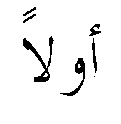

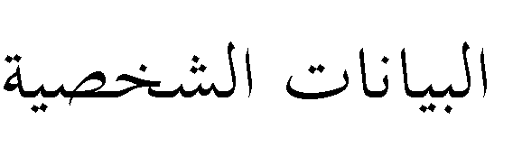

فهد فريح مسلم الرشيدي |  |  |  |  | اسم عضو هيئة التدريس
 |  | اللغة العربية وآدابها | القسم | كلية التربية ـ جامعة المجمعة | الكلية
f.alrashede@mu.edu.sa  Fahadal555@hotmail.com |  | البريد الإلكتروني |  | 1401/7/1 | تاريخ الميلاد
 |  |  | شخص آخر يتصل به

ثانياً : المؤهلات العلمية :

الجامعة أو الكلية | التخصص | تاريخ الحصول عليها | المؤهل
كلية الآداب ـ جامعة مؤتة بالأردن | اللغة العربية | 2009 | الماجستير
كلية اللغة العربية – جامعة القصيم | اللغة العربية | 2006 | البكالوريوس

ثالثاً : الدرجات العلمية :

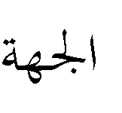 | 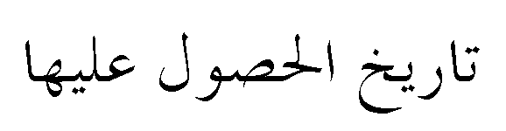 | الدرجة العلمية
كلية التربية بالمجمعة جامعة المجمعة | 26/3/1432 | محاضر

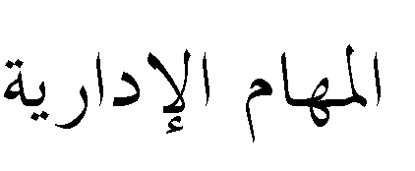

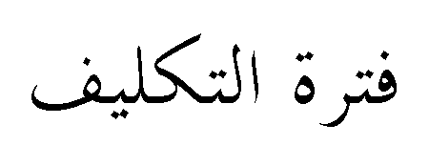

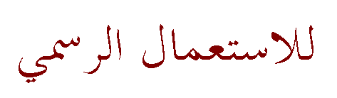

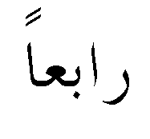

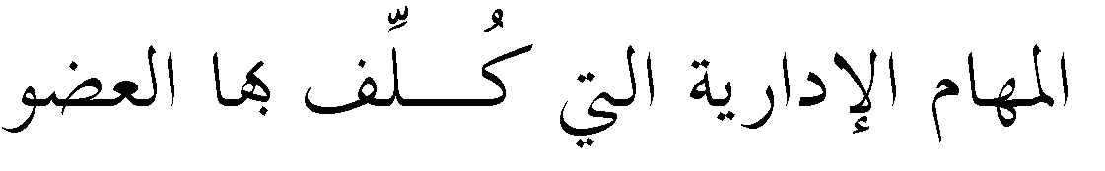

ا 1 رئيس وحدة شؤون أعضاء هيئة التدريس في كلية التربية 14/11/1432

2 منسق عمادة التعلم الإلكتروني والتعليم عن بعد في كلية التربية 22/10/1432

3 رئيس لجنة المقابلات الشخصية في قسم اللغة العربية –كلية التربية 25/10/1432

4 مشرف قسم اللغة العربية 26/4/1433

خامساً: اللجان التي شارك بها العضو:

م. | اسم اللجنة | مهام اللجنة | فترة عمل اللجنة
1 | عضوا في لجنة البدلات في كلية التربية
2 | رئيس اللجنة الثقافية

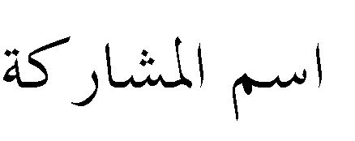

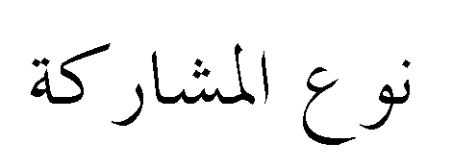

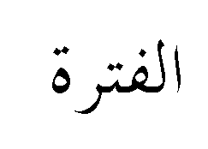

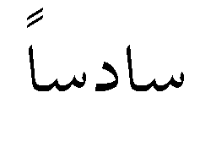

عنوان رسالة الماجستير | " تجربة عبدالرحمن العشماوي الشعرية "

جـ ـ المقررات الجامعية التي درسها العضو :
م | اسم المقرر | رقم المقرر | المرحلة
1 | التحرير العربي | 103 | إعداد عام
2 | المهارات اللغوية | 101 | =
3 | الادب العربي | 104 | =
4 | المهارات اللغوية | 105 | =
5
6
7
8
9

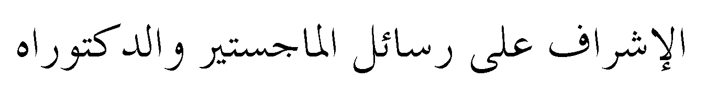

 |  | المرحلة |  | عنوان الرسالة

هــ: العضوية في الجعيات العلمية:

 |  | 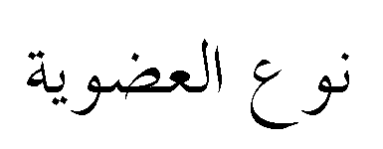 | 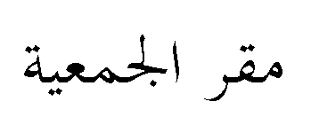 |  | 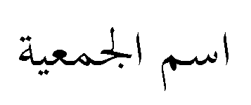

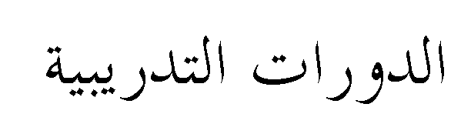

تاريخ الانعقاد | مكان الانعقاد |  | اسم الدورة |  | م
20011 | المجمعة | دورة دمج مهارات التفكير في التدريس |  | 1
 |  |  |  | 2
 |  |  |  | 3

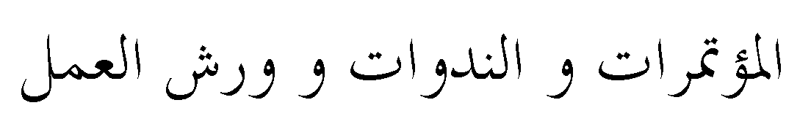

 |  | 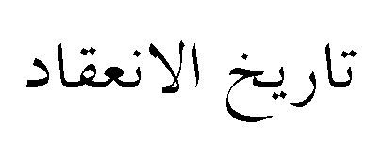 | 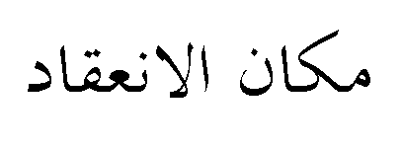 |  | 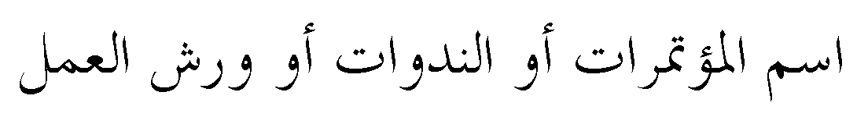
 |  |  |  |  |  | 1
 |  |  |  |  |  | 2
 |  |  |  |  |  | 3

الاسم : فهد فريح الرشيدي التوقيع: التاريخ: 2/1/1435هـ

